Modulo Segumiento C.U 01-07
Auditoria de calidad
Version 1.3

Revision History
Date | Version | Description | Author

Table of Contents
1. Introduction
2. Datos de la auditoria
3. Elementos auditados
4. Recursos
5. Resumen ejecutivo
6. Analisis Tecnico
Auditoria del software

Datos de la auditoria
Grupo Auditoria
Cristian Camilo Cardona
Luis Miguel Garcia
Fecha Auditoria
Inicio: 02/10/2014
Fin: 06/10/2014

Elementos auditados

- Calendario del proyecto
- Metricas de evaluación del software
- Plan de gestión de la configuración

Recursos

- Artefactos del proyecto
- Repositorios
- Cronograma de actividades

Actividades

- Revisar el calendario del proyecto
- Evaluar el valor de la calidad según las metricas del software
- Verificar la aplicación del plan de configuración y cambios

Resumen ejecutivo

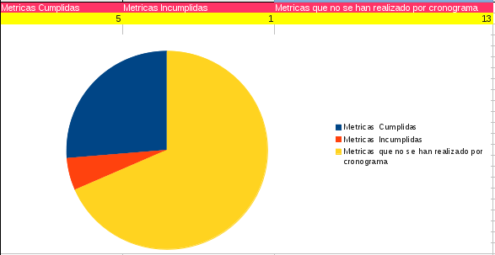
Figura 1. Representación grafica de la evaluación de metricas

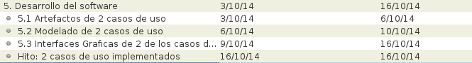
El grupo auditor encontro que solo se ha podido evaluar el 31,57% de las metricas de calidad debido a que el otro 68,41% de la evaluación estan orientas a implementación y pruebas del proyecto. La fase de implementación tuvo comienzo el 03/10/2014 segun el cronograma de actividades.
Figura 2. Cronograma de actividades para la implementación del software

Analisis de la evaluación

Metrica | Ponderado Obtenido
Especficación de requisitos volatiles | 1
Número de revisiones a los artefactos del proyecto | 0
Mitigación de riesgos | 1
Iteraciones grabadas | 0,33
Uso controlado del acceso a los repositorios | 1
Total | 72,16%
Tabla 1. Evaluación de metricas

Se ha concluido
- El valor de calidad es del 72.16% con respecto a las metricas.
- El calendario ha sufrido desfaces en más de una ocasión
- El uso de los repositorios

Analisis Tecnico

6.1 Metricas de evaluación

Gestión de requisitos
Nombre | Especificaciones de requisitos volátiles
Definición | ¿Qué tan estable es la especificación funcional durante el ciclo de vida de desarrollo?
Meta | G1, G2
Método de aplicación | Cuente el número de funciones cambiantes (añadido, modificado o eliminado) durante la fase del ciclo de vida de desarrollo, luego comparar con el número de funciones que se describen en las especificaciones de requisitos.
Responsable | Administrador del Proyecto

Formula de medición: x = 1-(A/B)
A: Peticiones de cambio
B: Número de funciones especficadas en los requisitos

x= 1-0/20
x = 1

No existen requisitos volatiles hasta la esta fase del proyecto

Recursos
- Solicitud de cambios
- Especificación de Requerimientos del proyecto.

Nombre | Integridad de la implementación funcional
Definición | ¿Qué tan completa es la implementación de acuerdo a especificaciones de requisitos?
Meta | G1, G2
Método de aplicación | Realizar pruebas funcionales (prueba de recuadro negro) del sistema de acuerdo a las especificaciones de requisitos.
Responsable | Administrador del Proyecto, Desarrolladores

Formula de medición: x = 1-(A/B)
A: Número de funciones faltantes de la especificación
B: Número de funciones especficadas en los requisitos

No existe implementación de funciones hasta la fecha. Ver Hito “Programación terminada” estipulado para el 17/11/14

Recursos
- Codigo fuente del proyecto
- Documentación del proyecto
- Especificación de Requerimientos del proyecto.

Nombre | Número de cambios no implementados
Definición | ¿Se implementaron todos los nuevos cambios en los requisitos funcionales del software?
Meta | G1, G2
Método de aplicación | Realizar pruebas funcionales (prueba de recuadro negro) del sistema de acuerdo a las especificaciones de requisitos.
Responsable | Administrador del Proyecto, Desarrolladores

Formula de medición: x = 1-(A/B)
A: Número de peticiones de cambios
B: Número de funciones especficadas en los requisitos

No existe implementación de funciones hasta la fecha. Ver Hito “Programación terminada” estipulado para el 17/11/14

Recursos
- Codigo fuente del proyecto
- Documentación del proyecto
- Especificación de Requerimientos del proyecto.

Planificación del Proyecto

Nombre | Número de revisiones a los artefactos del proyecto
Definición | Todos los artefactos son susceptibles al cambio, es por eso que deben revisarse periódicamente.
Meta | G7
Método de aplicación | Contar el número de cambios en el historial a los artefactos
Responsable | Administrador del proyecto, Diseñador

Formula de medición: x = A/B
A: Número de cambios en los artefactos
B: Número de artefactos revisados con necesidad de cambio

x = 0/3
x = 0

No se han hecho los cabios en los artefactos revisados

Recursos
- Elementos de la configuración

Nombre | Mitigación de riesgos
Definición | ¿El plan de riesgos es efectivo durante el ciclo de vida del proyecto?
Meta | G7
Método de aplicación | Contar el número de riesgos mitigados gracias al Plan y comparar con los fallos que no se pudieron prever.
Responsable | Administrador del proyecto

Formula de medición: x = A/B
A: Número de incidencias mitigadas segun el plan
B: Número de incidencias reportadas

x = 1/1
x = 1

Incidencias
- Desface en el tiempo

Recursos
- Plan de riesgos e incidencias

Aseguramiento de la calidad

Las metricas de aseguramiento de la calidad no han sido evaluadas por falta de implementación de codigo (Ver calendario del proyecto).

Nombre | Tolerancia a fallos
Definición | ¿Cuántos patrones de falla fueron traídos bajo control para evitar fallos críticos y graves?
Meta | G4, G6
Método de aplicación | Cuente el número de patrones de fallas evitadas y compararlo con el número de patrones de fallas para ser considerado.
Responsable | Administrador del proyecto

Nombre | Fácil mantenimiento
Definición | Facilidad con la que se puede corregir un programa si se encuentra un error, se puede adaptar si su entorno cambia, o mejorar si el cliente desea un cambio de requisitos
Meta | G1, G3.G4, G6
Método de aplicación | Cuente el número de patrones de fallas evitadas y compararlo con el número de patrones de fallas para ser considerado.
Responsable | Administrador del proyecto, Desarrolladores

Nombre | Detección de fallas
Definición | ¿Cuántos fallos fueron detectados en el software?
Meta | G3, G6
Método de aplicación | Cuente el número de patrones de fallas evitadas y compararlo con el número de patrones de fallas para ser considerado.
Responsable | Desarrolladores, Administrador del proyecto, testers

Nombre | Remoción de fallos
Definición | ¿Cuántos fallos han sido corregidos?
Meta | G3, G6
Método de aplicación | Cuente el número de fallos de retirados durante el diseño / codificación y compararlo con el número de fallos detectados en la revisión durante el diseño / codificación.
Responsable | Desarrolladores

Nombre | Facilidad de uso
Definición | El calificativo «amigable con el usuario» se ha convertido en omnipresente en las discusiones sobre productos de software.
Meta | G4
Método de aplicación | Contar la documentación del proyecto, y realizar pruebas de usabilidad
Responsable | Desarrolladores

Desarrollo del Proyecto
Nombre | Iteraciones grabadas
Definición | ¿Cuánta es la trazabilidad del software?  El número de iteraciones corresponde a las versiones guardadas en los repositorios.
Meta | G2, G3, G7
Método de aplicación | Contar el número de iteraciones guardadas y compararlas con
Responsable | Desarrolladores

Formula de medición: x = A/B
A: Número de iteraciones grabadas
B: Número de versiones del proyecto

x = 1/3
x = 0,3

Recursos
- Elementos de la configuración

Nombre | Recuperabilidad
Definición | En caso de fallo en una nueva versión, ¿Podemos volver a una versión anterior del proyecto fácilmente
Meta | G3, G7
Método de aplicación | Contar el número de iteraciones utilizadas y compararlas con el número de fallos.
Responsable | Desarrolladores
Nombre | Regulación de seguridad
Definición | ¿Cuenta el proyecto con las mínimas regulaciones de seguridad?  Confidencialidad  Integridad  Controles de acceso  Controles de usuario
Meta | G1, G3, G6
Método de aplicación | Evaluar el número de regulaciones de seguridad que se cumplen y compararlas con el número de regulaciones de seguridad que se deberían cumplir según las especificaciones.
Responsable | Administrador del Proyecto, Desarrolladores

Nombre | Uso controlado del acceso
Definición | ¿Se tienen controles de acceso a los repositorios?
Meta | G3
Método de aplicación | Se tiene politicas de acceso planteadas para los usuarios
Responsable | Desarrolladores

Formula de medición: x = A
A: Se tienen politicas de acceso a los repositorios (1,0)

x = 1

Recursos
- Plan de la configuración

Nombre | Capacidad de Demostración
Definición | ¿Se pueden realizar demostraciones de funcionalidad de los componentes antes de la entrega final?
Meta | G1, G2, G3
Método de aplicación | Cuente el número de funciones que son adecuadamente demostrable y comparan con el total de las funciones que requieren la capacidad de demostración.
Responsable | Administrador del Proyecto, Desarrolladores

Nombre | Eficacia de la documentación del software
Definición | ¿Se cuenta con la documentación adecuada del sistema para ayudar al usuario?
Meta | G4
Método de aplicación | Cuente el número de funciones completadas con éxito después de acceder a la documentación y comparar con el número total de funciones analizadas.
Responsable | Desarrolladores

  - Elementos de la configuración y gestión del cambio

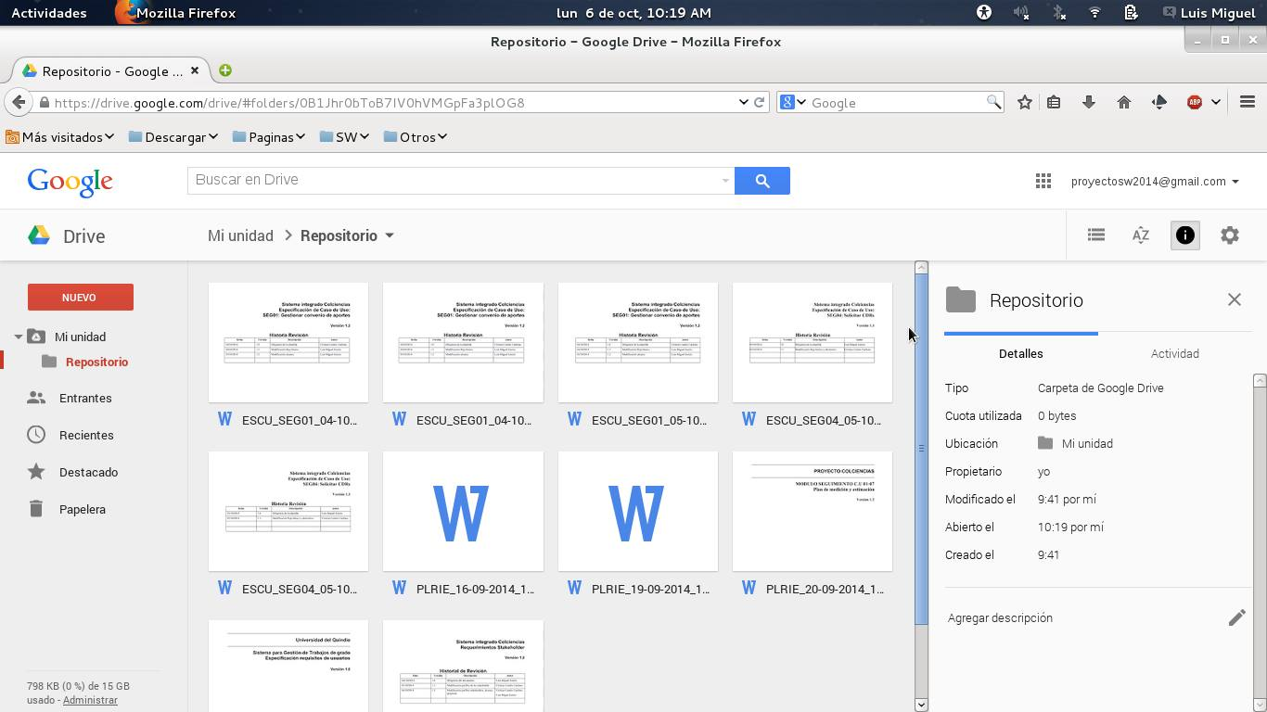
- Se usa la nomenclatura adecuada
- Los repositoios son los adecuados para cada elemento de la configuración

